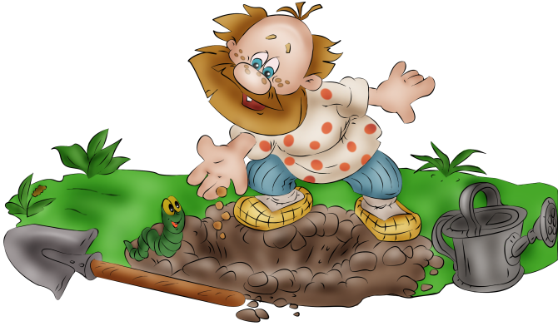

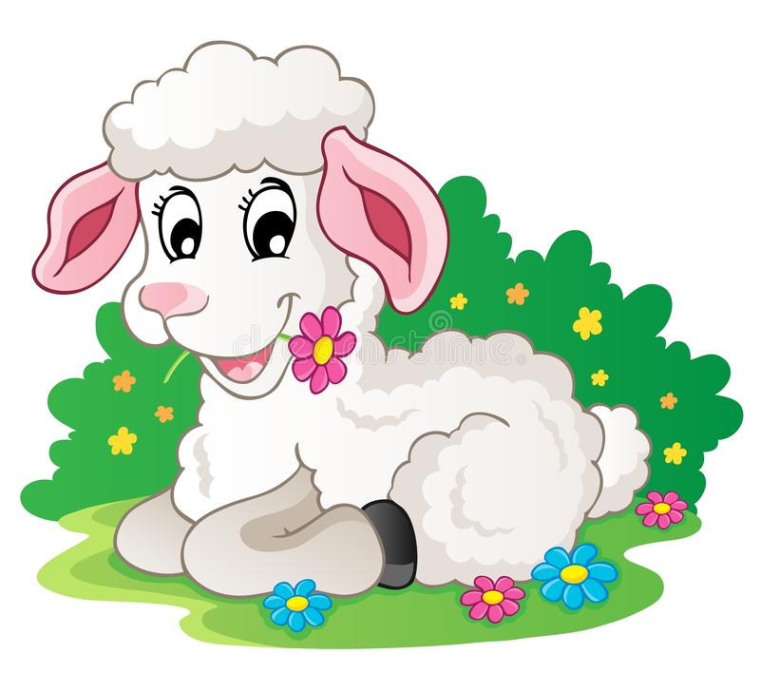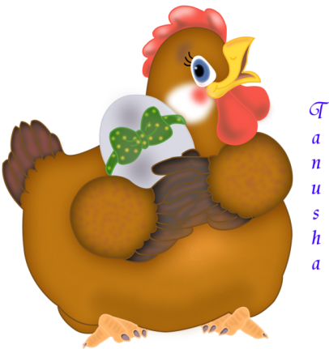

Цель: Упражнять детей  в образовании однокоренных слов с помощью приставок и суффиксов.

Материал: Предметная или сюжетная картинка по теме, фишки.

Ход игры: - Ребята сегодня мы с вами будем играть в интересную игру. Игру со словами. Посмотрите, что нарисовано на этой картинке? (лес) Скажите, какие слова можно ещё придумать, похожие на слово «лес»? (лесник, лесовичок, лесная, лесовик и т.д.)

 За каждый ответ ребёнок получает фишку. Выигрывает тот, кто наберет больше фишек.

Цель: Упражнять детей в образовании множественного числа.

Материал: Мячик

Ход игры: - Ребята, сегодня мы будем играть со словами. Я вам буду называть предмет, бросать мячик, вы должны поймать мяч и ответить мне, как это слово будет звучать во множественном числе. Потом вернуть мячик. Например: я говорю «дом», а вы должны ответить «дома». Вариант: я говорю один «кубик», а вы должны сказать как будет, если их много на столе -  «кубики».

Игра может усложняться. Воспитатель говорит предложение, где подлежащее в единственном числе, а дети должны сказать это же предложение  уже   во множественном числе.

Например: «На дереве сидит черная ворона», Дети: «На деревьях сидят черные вороны». Эта игра может проводиться по любой теме. Воспитателю надо подобрать лексический материал по теме, над которой работают.

Цель: Упражнять детей в правильном употреблении несклоняемых имен существительных.

Материал: Картинки с изображением предметов (несклоняемых имен существительных), фишки.

Ход игры: Ребята, русский язык очень необычный. В нем есть слова, которые могут меняться, например «кошка». Если их много, то скажем? «кошки» А если мы понесем им рыбу, то кого мы будем кормить? (кошек). Видите, каждый раз слово «кошка» звучит по-разному. Но в русском языке есть волшебные слова, которые звучат одинаково, о чем бы мы ни говорили. Одно из таких слов – слово «пальто». Давайте придумаем про пальто самые разные предложения, но будем помнить, что слово это не должно меняться. У меня есть пальто. Мы купили пальто. Есть пальто зимнее, а есть осеннее. Я сняла пальто с вешалки.  Мы вешаем пальто на вешалку. и т. д.

Цель: Развивать умение составлять длинное предложение сложных конструкций. Упражнять в употреблении предлогов.

Материал: Сюжетные картинки.

Ход игры: Воспитатель показывает картинку, произносит предложение и предлагает детям увеличить его, последовательно прибавляя по одному-два слова, например: Мы играем.> Мы играем в футбол.> Мы играем в футбол на стадионе.> Мы играем в футбол на школьном стадионе. (Выигрывает тот, кто придумал самое длинное предложение).

Цель: Упражнять детей в употреблении антонимов. Игра может проводиться по любой теме.

Материал: Мяч или предметные картинки.

Ход игры: - Ребята, я вам буду говорить слово, бросать мячик, а вы должны придумать слово «наоборот». Например: я говорю вам мелкая речка, а вы мне должны ответить глубокая речка и бросить мячик обратно.

Игра может проводиться с картинками. Воспитатель показывает картинку, например, длинный карандаш, а дети должны сказать короткий карандаш. Кто отвечает правильно, получает картинку. Выигрывает тот, кто наберёт больше картинок.

Цель: Закрепить умение детей соотносить действия людей с их профессиями. Воспитывать умение быстро думать. Активизировать словарь детей за счет слов действий (глаголов).

Ход игры: - Дети, я работаю в детском саду воспитателем. Это моя профессия. Мама Артёма лечит больных, она – врач. Это её профессия. Каждый человек, имея профессию, работает, выполняет какие-то действия. Что делает повар? Дети – варит, печет, жарит, чистит овощи и др.

 Что делает врач? Дети – осматривает людей, слушает, дает лекарство, делает уколы. За каждый правильный ответ дети получают фишку. Побеждает тот, кто наберёт больше фишек.

Цель: Упражнять детей в употреблении качественных прилагательных: сладкий, кислый, соленый и т.д.

Материал: Овощи, фрукты, знакомые детям, тарелочки, вилки.

Ход игры: - Ребята, сегодня мы с вами будем дегустировать. Дегустатор – это человек, который пробует на вкус продукты, напитки и говорит, вкусно это или нет, стоит эти продукты покупать или нет. Но мы с вами будем не простыми дегустаторами, а с закрытыми глазами. Я вам поднесу на вилочке кусочек фрукта или овоща, а вы должны тщательно прожевать его и сказать, какой он на вкус.

(Я съел огурец, он хрустящий, твердый, соленый. Это яблоко, сочное, вкусное и т.д.)

Цель: Пополнить словарь детей словами разных частей речи. Умение согласовывать слова в роде, числе, падеже.

Ход игры: Воспитатель говорит какую-либо фразу или предложение, пропуская слово, обозначая его либо интонацией, либо бессмысленными слогами, а дети отыскивают из предложенных вариантов пропавшее слово и возвращают его на место. Инициатива должна постепенно переходить к детям.

Цель: Закрепить название частей предмета.

Материал: На первых этапах игры – предметные картинки, далее -  словесные варианты, мяч.

Ход игры: Воспитатель бросает мяч и говорит слово, а ребёнок должен в ответ вернуть мяч и назвать часть этого предмета. Например: дом – дети: крыша, труба, стенка, окно и т.д.

Цель: Упражнять детей в придумывании слов с определенным звуком в начале слова, в середине слова и в конце слова.

Материал: Игра проводится в словесном варианте.

Ход игры: Эта игра может проводиться по любой теме: овощи, транспорт, посуда, мебель и т.д. Воспитатель предлагает детям задание: «Придумайте и скажите, в названии каких овощей и фруктов есть звук «к» в начале слова. (Картофель, капуста, кукуруза, кабачок и т.д.) Подумайте и скажите, в названии каких овощей есть звук «к» в середине. (Редька, репка, свекла, морковка и т.д.) Подумайте и скажите, в названии каких овощей есть звук «к» в конце слова. (Лук, чеснок).

 Аналогично игра проводится по другим темам.

Цель: Упражнять детей называть слова с заданным звуком.

Материал: Предметные картинки, в названии которых есть заданный звук.

Ход игры: - Ребята посмотрите, что вы видите? (Два дома). В синем домике живут слова, в названии которых есть звук «с», а в зеленом  живут слова, в названии которых есть звук «сь». Давайте, посмотрим, что нарисовано на картинках, назовем этот предмет словом и поселим его в нужный дом. Например, слово «коса» мы поселим в синий дом, а слово «сено» - в зеленый дом. «С» - роса, сова, нос, сом.

«Сь» - поросенок, сирень и т.д.

Цель: Закреплять произношение звука в словах, определять его местоположение в слове.

Материал: Предметные картинки, мяч. Игра может проводиться в словесном варианте.

Ход игры: - Ребята, сегодня мы с вами будем играть в «Цепочку слов». Я начну первая. Мое слово – кот. Какой последний звук в слове кот? (Ответ детей: звук «т»). Воспитатель бросает мяч по кругу следующему ребёнку и говорит: Значит, теперь ты должен придумать слово, которое начинается со звука «т». Так продолжается игра другими детьми по очереди.

Если игра проводится с картинками, то картинки выкладываются одна за другой: кот – тигр – репа – арбуз и т.д.

Цель: Закреплять произношение определенного звука в слогах и словах.

Материал: Тексты чистоговорок.

Ход игры: - Ребята, есть такие весёлые стишки, которые ни о чем не рассказывают, они просто весёлые. Давайте я начну их рассказывать, а вы продолжите:

«Са-са-са – живет в лесу…(оса, лиса)

Со-со-со – катилось…(колесо)

Су-су-су – я беру…(косу)

Сы-сы-сы – жало у …(осы)».

Цель: Научить детей выявлять закономерности, связи и отношения между объектами, отражать свои наблюдения в речи.

Ход игры: Детям показывают два рисунка (на одном из которых изображен лес, а на другом – море) и картинки с изображениями животных, живущих в разных местах обитания (медведь, лиса, синица, тюлень и т.д.) Их  необходимо  отнести к какому либо рисунку, аргументировав свой ответ.

Цель: Развивать воображение, мышление, связную речь и формировать здоровое чувство юмора.

Ход игры: Ведущий наугад называет два слова, например, «коробка» и «апельсин». Один из участников игры придумывает и описывает ассоциацию  возникшую на эти слова. Например, «из открытой коробки выкатился огромный апельсин». Следующий игрок называет свое слово, например «Яйцо». Третий участник игры связывает второе слово (апельсин) с третьим (яйцо) также при помощи возникшей ассоциации, например, «под кожурой апельсина оказалось яйцо», и задает следующее слово и т.д.

По окончании игры можно предложить детям нарисовать то, что запомнилось им или рассмешило их.

Цель: Совершенствовать  доказательную форму речи.

Материал: Предметные картинки.

Ход игры: Воспитатель выкладывает на столе картинки, относящиеся к одному понятию и одну лишнюю (например: кошка, собака, корова, воробей, лошадь).

- Ребята, посмотрите внимательно и скажите, какая картинка лишняя и почему?

Дети: лишняя картинка с изображением воробья. Кошка, собака, корова и лошадь – это домашние животные, а воробей – это птица.

Подобная игра может проводиться по многим темам: овощи, фрукты, транспорт, игрушки, посуда, мебель, птицы и т.д.

Цель: Развивать формы мышления: анализ, синтез, прогнозирование, творческую связную речь.

Ход игры: Предложите детям пофантазировать на самые разнообразные темы: «Если бы я был волшебником…» (каким, зачем? Что делал бы? И т.п.)

«Если бы вдруг исчезло время…» (Что в этом хорошего и плохого?)

